AZuR-Neupartner Zeppelin Systems rundet
den Reifen-Verwertungskreislauf effizient ab
Willich/Friedrichshafen, 18. Januar 2022. Große Industrieunternehmen sind an entscheidender Stelle in den Prozess der nachhaltigen Weiterverwertung von Reifen eingebunden. Umso mehr begrüßt AZUR-Netzwerkkoordinatorin Christina Guth den Beitritt der Zeppelin Systems GmbH zum Jahreswechsel: „Mit den Anlagen von Zeppelin wird der Reifen-Verwertungskreislauf effizient geschlossen.“ Zeppelin gehört zu den weltweit führenden Anlagenbauern für das Handling hochwertiger Schüttgüter, nachhaltiger Rohstoffe und Rezyklate.“
Kein Gramm Ruß zu viel, kein Gramm Silika zu wenig, kein Tröpfchen Öl oder Additiv an der falschen Stelle: In der Gummi- und Reifenindustrie müssen Rohstoffe mit unterschiedlichsten Eigenschaften präzise dosiert teils komplexen Mischprozessen zugeführt werden. Zugleich steht die Branche heute vor der Herausforderung, höchste Standards in puncto Nachhaltigkeit insbesondere der circular economy zu erfüllen – und dass bei maximaler Reifen-Performance und Produktivität beim Herstellungsprozess.
Der neue AZuR-Partner Zeppelin Systems verfügt über eine langjährige und fundierte Prozess-Expertise im Mischsaal und umfasst dabei auch sämtliche Abläufe in der Gummi- und Reifenindustrie bis ins kleinste Detail. Dabei verschaffen die hocheffizienten und individuellen Zeppelin-Lösungen messbare Vorteile über die gesamte Wertschöpfungskette hinweg. Die innovative Technologie der Zeppelin-Anlagen ist ein Garant für die produktschonende Förderung, präzise Dosierung und adäquate Lagerung von hochwertigen Rohstoffen und Rezyklaten wie Carbon Black, Silika, Gummigranulate oder Gummimehl sowie den notwendigen Flüssigkeiten und Chemikalien.
Dazu liefert Zeppelin alle Leistungen im Anlagenbau aus einer Hand - vom Basic-Engineering über die Produktion eigener Komponenten und eigener Steuerungstechnik bis zur endgültigen Montage und einem umfassenden After Sales Service. Auf Basis dieser Expertise konnte Zeppelin weltweit bereits über 500 Projekte realisieren – vom einzelnen Silo bis zur kompletten, schlüsselfertigen Anlage.
Neben der Herstellung des Gummicompounds hat Zeppelin Systems die Vision, gemeinsam mit namhaften Unternehmen aus der Recyclingbranche, den Lebenszyklus eines Reifens über innovative Recyclingprozess effizient und nachhaltig zu schließen. Das heißt, dass viele der in den Reifen enthaltenen Materialien bzw. Ressourcen wieder als Rohstoffe in den wirtschaftlichen Kreislauf zurückgeführt werden.

Je nach Anforderung können Pkw- und LKW-Reifen sortiert, separiert, geschreddert, granuliert sowie die Granulate ambient oder cyrogen vermahlen werden. Off-the road und Giant Tire lassen sich optimal mittels Wasserstrahltechnology zerkleinern. Das hieraus gewonnene Gummimehl lässt sich einem Reclaim-Prozess oder einem thermo-mechanischen Devulkanisationsprozess aktivieren. Das hieraus entstandene Recyclat eignet sich hervorragend für die Produktion neuer Reifen. Mittels der Pyrolyse kann Gummi in Gas, Öl und recycle Carbon Black (rCB) zerlegt werden.
Mit unserem verfahrenstechnischen Know-how und unseren Beratungsleistungen unterstützen wir Unternehmen bei der Rückgewinnung von Rohstoffen aus Altreifen für die Produktion neuer Reifen. Zusätzlich lässt sich das aus dem Pyrolyseprozess gewonnene rCB bis zu einer Reinheit von 97% veredeln.
Über die strategische Geschäftseinheit Zeppelin Anlagenbau
Zeppelin Systems ist spezialisiert auf den Bau von Anlagen für das Handling hochwertiger Schüttgüter. Mit über 70 Jahren Erfahrung in den einzelnen Prozessschritten und einem umfangreichen Know-how im Umgang mit den verschiedenen Rohstoffen, bietet Zeppelin Systems zuverlässige Komplettlösungen. An weltweit 22 Standorten begleitet das Unternehmen seine Kunden von der Anlagenplanung bis hin zur Realisierung und liefert alle Leistungen aus einer Hand. Hierbei sind innovative Verfahrenskonzepte ebenso wichtig wie smarte Automatisierungslösungen und ein umfassender Service, der den gesamten Lebenszyklus einer Anlage abdeckt.
Jede Zeppelin-Anlage entspricht dabei den individuellen Anforderungen der Kunden. Diese kommen unter anderem aus den Industriezweigen Kunststoffe, Chemie, Gummi und Reifen sowie Nahrungsmittel. Mit dem weltweit größten Technikumsverbund für Schüttgüter ermöglicht Zeppelin seinen Kunden Tests im Industriemaßstab, um die Anlagenauslegung zu überprüfen und zu optimieren. Darüber hinaus entwickelt und fertigt Zeppelin Systems für die Schlüsselfunktionen der Anlagen eigene Komponenten, die auch in Fremdanlagen zum Einsatz kommen. Weitere Informationen unter www.zeppelin-systems.com.
Zeppelin Systems GmbH
Graf-Zeppelin-Platz 1
88045 Friedrichshafen
Mareike Miller
Tel.: +49 7541 202 02
Fax: +49 7541 202 1491
E-Mail: mareike.miller@zeppelin.com
www.zeppelin-systems.com
Über AZuR (Allianz Zukunft Reifen), das Innovationsforum Altreifen-Recycling
Die Entsorgungsproblematik in Deutschland steigt. Der Markt des Altreifen-Recyclings ist im Umbruch. Altreifen und Altgummi in Zukunft vollumfänglich wiederzuverwerten und gleichzeitig das Aufkommen an Altreifen zu reduzieren – das ist das hoch gesteckte Ziel des Innovationsforums Altreifen-Recycling. Ziel ist eine intensive Zusammenarbeit in einem interdisziplinären Netzwerk aus Wirtschaft und Wissenschaft. Es soll eine branchenübergreifende Vernetzung der verschiedenen Akteure und Akteurinnen aus Wirtschaft und Wissenschaft in der „Altreifen-Branche“ angestoßen und ausgebaut werden, um die Voraussetzungen gerade für kleine und mittlere Unternehmen zum Beispiel für neue Produkte, Absatzmärkte und die Entwicklung neuer Geschäftsmodelle zu verbessern. Seit seiner Gründung im Jahr 2020 wurde AZuR zehn Monate durch das Bundesministerium für Bildung und Forschung (BMBF) gefördert: https://azur-netzwerk.de.

Pressekontakt:
AZuR-Netzwerk
CGW GmbH
Christina Guth
c.guth@c-g-w.net
Tel: 02154-88852-11
Fax: 02154-88852-25
Karl-Arnold-Straße 8
47877 Willich
www.c-g-w.net

Bildmaterial zur freien redaktionellen Verwendung, mit Angabe der Bildquelle.
Abbildung 1: Mit innovativen Technologien bietet Zeppelin eine umfassende Expertise in der
effizienten, präzisen und sorgfältigen Handhabung von Rezyklaten wie Carbon Black, Gummigranulat oder Gummimehl. Bildquelle: Zeppelin Systems GmbH©.
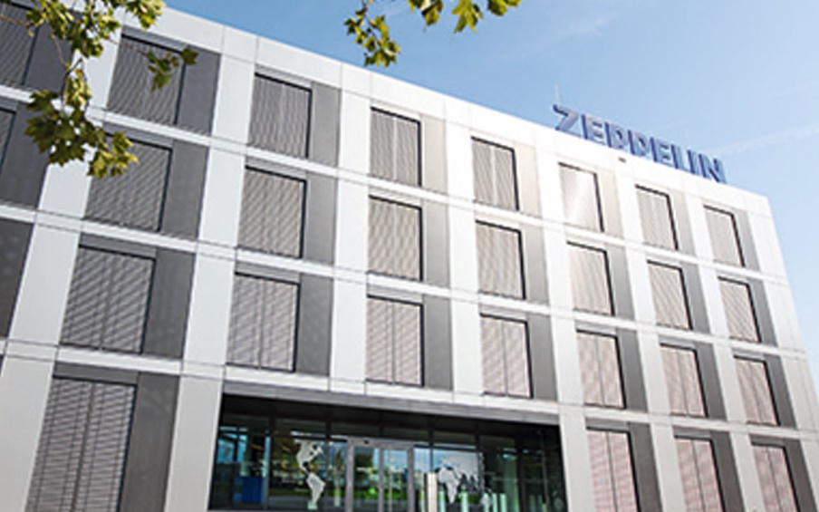
Abbildung 2: Mit über 70 Jahren Erfahrung in den einzelnen Prozessschritten und einem umfangreichen Know-how im Umgang mit den verschiedenen Rohstoffen, bietet Zeppelin an weltweit 22 Standorten alle Leistungen aus einer Hand. Bildquelle: Zeppelin Systems GmbH©.

